Задание на 14.04.2020
Тема занятия:
I. Повторение лексического и грамматического материала.
II. Как вести себя, чтобы не заразиться вирусными инфекциями.
III. Правила дорожного движения.
I. Модальные глаголы. - Начнём с перечня модальных глаголов:
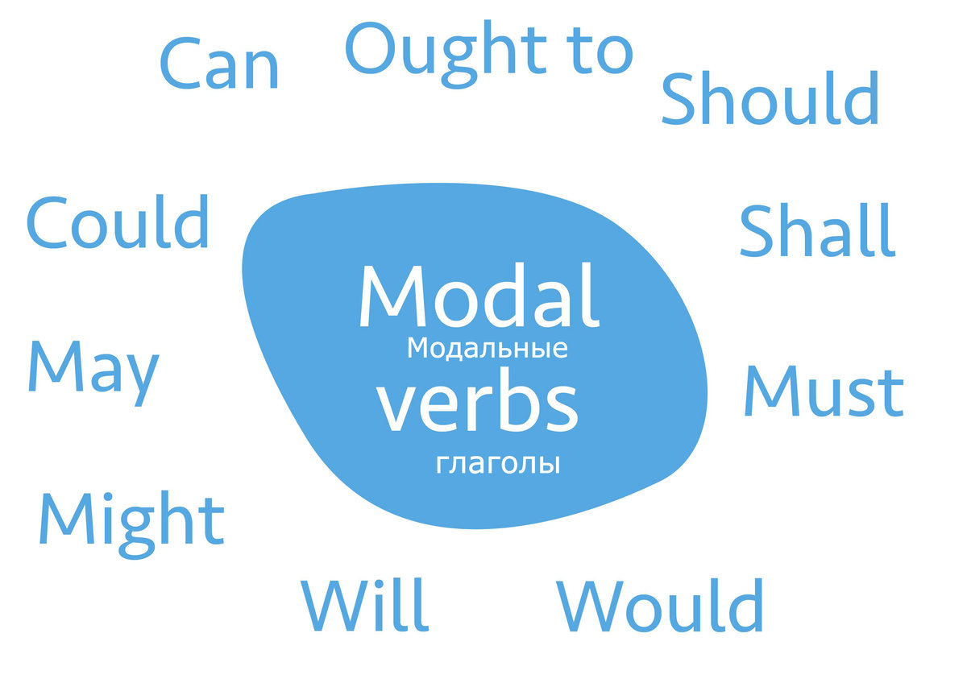
- Can / Could - уметь
- May / Might - можно
- Must - должен
- Have to / Have got to - вынужден
- Be to - должен
- Need - нужно
- Ought to - следует (что-то сделать)
- Should - следует (что-то сделать)
- Would - бы
- Shall - буду
- Will - буду
Модальные глаголы выражают не само действие, а отношение к действию.
- Составьте предложения с этими модальными глаголами.
II. Ребята, соблюдайте, пожалуйста, правила самоизоляции и вот эти правила по профилактике вирусных инфекций:
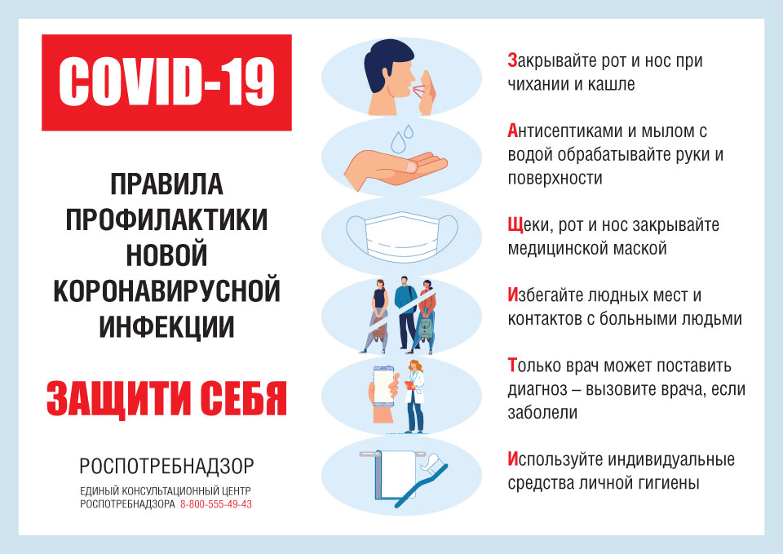
III. Мы все сейчас находимся дома, но пройдет этот нелегкий период и мы сможем выйти на улицу, гулять, играть, кататься на велосипеде. Давайте вспомним правила дорожного движения:

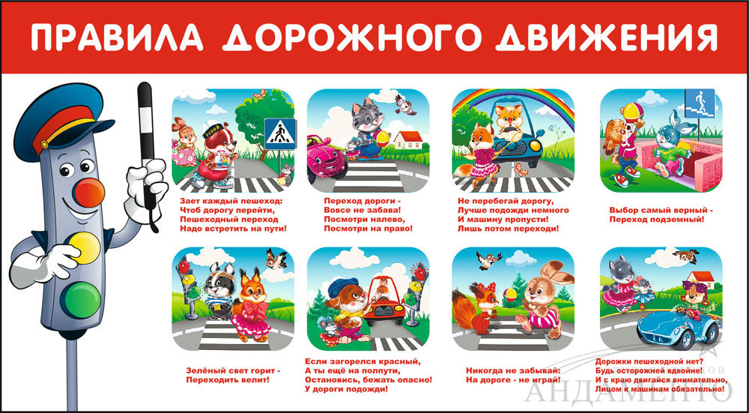

Ответы на задания присылайте на электронную почту:
ya.zulfya2013@yandex.ru

